202312541KK10

(多选)(2020·江苏卷)如图所示，小球A、B分别从2*l*和*l*的高度水平抛出后落地，上述过程中A、B的水平位移分别为*l*和2*l*。忽略空气阻力，则(　　)

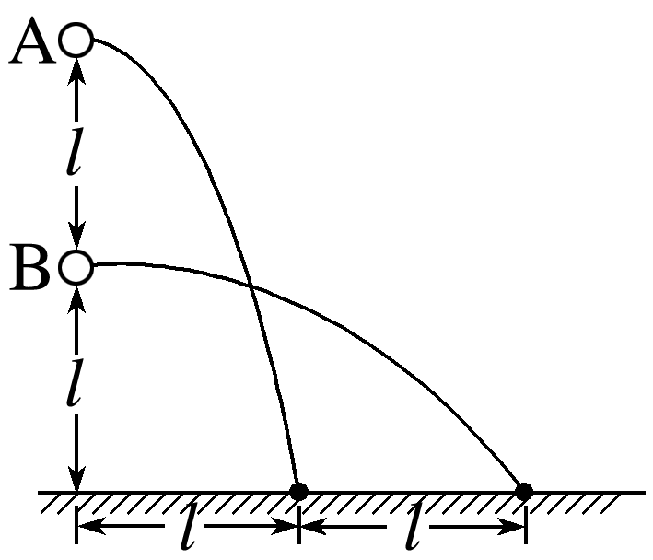

A．A和B的位移大小相等

B．A的运动时间是B的2倍

C．A的初速度是B的

D．A的末速度比B的大